Welke impact/invloed hebben het Maas- en Vesderbekken op de mens en zijn omgeving?​ Welke impact/invloed heeft de mens en zijn omgeving op het Maas- en Vesderbekken?

Bouwsteen 8: Apostelhoeve

Deze fase in een notendop: We kijken neer op de Jekervallei vanuit de Apostelhoeve. We bespreken het ontstaan van de zuidhelling en hoe dit een microklimaat creëert dat wijnbouw toelaat. Waarom is deze helling asymmetrisch en wat hebben de ijstijden hiermee te maken?
Tijd: 40’
Leerdoelen: De leerlingen kunnen
- Een reliëfdoorsnede van de Jekervallei schetsen m.b.v. een topografische kaart.
- Verklaren waarom er een asymmetrische helling heeft kunnen ontstaan tijdens de ijstijden.
- Het begrip microklimaat uitleggen en er een voorbeeld van geven.
- Verklaren waarom wijnbouw mogelijk is op een zuidhelling.
- Een reden geven waarom kalksteen een goede bodemsoort is om wijnranken op te plaatsen.
- Het verschil in kleur tussen witte en rode wijn verklaren.
- Het begrip fermentatie uitleggen i.f.v. wijnproductie.
- De vijf grote stappen van wijnproductie kort in volgorde uitleggen.
STEM-doelen: /
Leerinhouden: (inter)glacialen, asymmetrische helling, microklimaat, zuidhelling, wijnbouw, wijnproductie, Jekervallei, reliëfdoorsnede, wijnranken, fermentatie, rijping, botellen, mineralen in kalksteengrond.

Randvoorwaarden:
Materiaal per groepje:
Kaartenmateriaal  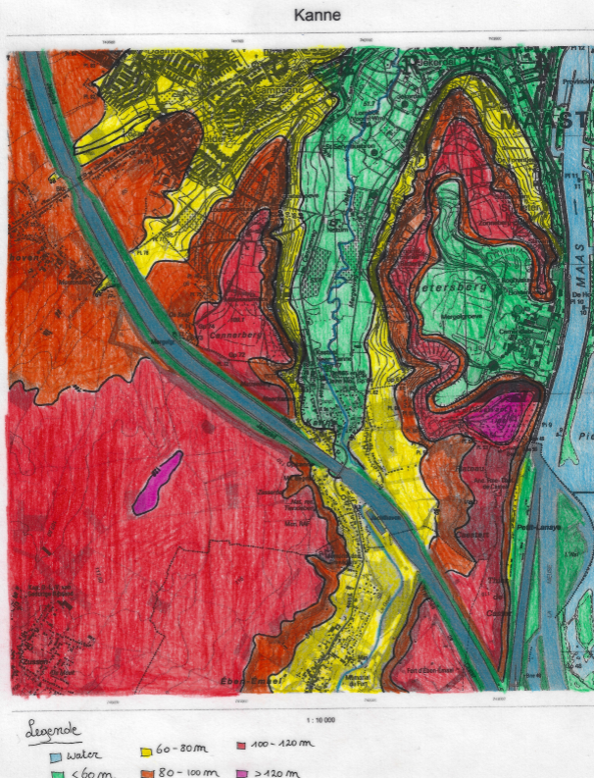 | Excursiebundel  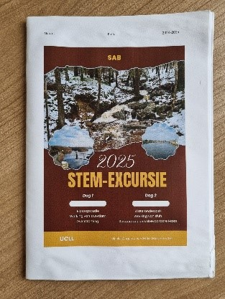

Voorkennis leerlingen:
- De leerlingen kunnen goed werken met hoogtelijnen op een topografische kaart.
- De leerlingen kennen het verschil tussen een glaciaal en interglaciaal en het klimaat dat aan elk hiervan gekoppeld wordt.
- De leerlingen zijn vertrouwd met het uitvoeren van een korte landschapsstudie en kunnen de 4 H’s hiervoor gebruiken.
Externen: n.v.t.
Beschrijving leeractiviteiten:
Deel conceptenmap dat bij deze leeractiviteit hoort:
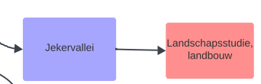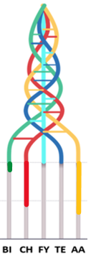

Overzicht leeractiviteit: timing + hoe te organiseren + hulpmiddelen
 | Beschrijving leeractiviteit | Duur | Hoe organiseren? | Hulpmiddelen
1. | Microklimaat + oriëntatie | 15’ | De helft van de leerlingen gaat de Apostelhoeve binnen (de andere helft begint bij het deel over de asymmetrische helling). De leerlingen oriënteren zich op de kaart. Het belang van de zuidhelling wordt besproken en er wordt vooral uit observatie gewerkt via een OLG. | Kaartenmateriaal
2. | Wijnbouw en  -productie | 10’ | De productie van wijn wordt besproken. Chemische processen zoals fermentatie worden hier aangehaald.
3. | Asymmetrische helling | 15’ | Deze helft van de leerlingen vergelijken de zuidhelling met de noordhelling. Welke is steiler? Ze maken een schets van een reliëfdoorsnede van de Jekervallei. De leerkracht legt uit waarom de noordkant minder steil is. | Reliëfdoorsnede in excursiebunde

Extra uitgebreide info bij leeractiviteit:
Om een mooi uitzicht te kregen van de Jekervallei, begeven we ons naar de Apostelhoeve. Let op! Dit is een privédomein dus het is noodzakelijk de eigenaars eerst te contacteren en niet onaangekondigd op te dagen!
De steile zand-grindhelling is onbereikbaar met de bus, dus we wandelen met z’n allen de heuvel op. We splitsen de groep in twee omdat het moeilijk is om met de volledige groep het uizicht over de wijnranken te bekijken.
Wijnbouw is zeldzaam in België, maar op deze helling is er toch een geschikt klimaat om druiven te groeien, een gewas dat veel warmte en zonlicht nodig heeft. We onderzoeken hier hoe het juist zit.
- Microklimaat + oriëntatie + wijnbouw en -productie
Apostelhoeve
De Apostelhoeve is gelegen op de Cannerberg, die uitkijkt op de Jekervallei. Hier bovenop de Cannerberg hebben we een ideale plaats om aan wijnbouw te doen. De combinatie van mergel/kalksteen, de daarboven gelegen lösslaag en het microklimaat op de zuidgeoriënteerde helling zorgen voor de ideale omstandigheden om aan wijnbouw te doen.
De wijntraditie in Zuid-Limburg dateert uit de Romeinse tijd. Na de middeleeuwen
ontstonden er meer en andere landbouwvormen. In 1970 keerden, dankzij Hugo Hulst,
de wijnranken terug op de zuidhellingen van het Jekerdal. 3 jaar later kon men genieten
van de eerste oogst die ongeveer 1 400 flessen wijn bevatte. Tegenwoordig teelt het wijndomein vijf verschillende druivensoorten op ongeveer 20 ha.
Er is een jaarlijkse productie van zo’n 110 000 flessen wijn.
De Apostelhoeve behoort tot de wijnstreek van het Mergelland. In dit gebied bevinden
zich verschillende wijndomeinen die terug te vinden zijn in het Heuvelland of in het
Jekerdal. De wijndomeinen die we hier, in het Jekerdal, kunnen terugvinden zijn: de
Apostelhoeve, Hoeve Nekum (gelegen in het dal) en Chateau Neercanne (zuidelijker
gelegen nabij het dorpje Kanne). Deze drie wijndomeinen hebben samen een
bedrijfsoppervlakte van ongeveer 25 ha wijngaard.

Waarom op een helling?
De helling en de doorlaatbaarheid van de bodem maken het mogelijk dat overtollig
water makkelijk weg kan stromen en de druiven niet zouden verdrinken.
De zuidhelling en de omliggende heuvels zorgen ook voor een gunstig microklimaat.
Door de zuidelijke helling vangt de wijngaard meer zonlicht op. De omliggende heuvels
beschermen de wijngaard tegen sterke winden.
Hoe maak je wijn?
Stap 1: Druivenoogst
Druiven worden meestal in de herfst geoogst, wanneer ze rijp zijn. Druiven moeten rijp zijn omdat ze anders niet genoeg suiker bevatten voor de fermentatie, wat essentieel is voor het maken van alcohol.
Stap 2: Persen
De druiven worden geperst om het sap eruit te halen. Dit sap wordt vervolgens vergist om
wijn te maken. Het maken van rosé wijn en rode wijn verschilt in hoelang je de schillen van de druiven laat weken.
Stap 3: Fermentatie (gisting)
Fermentatie is het proces waarbij de suikers in het druivensap worden omgezet in
alcohol door gisten. Dit duurt vaak een paar weken. Witte wijn en rode wijn worden op
verschillende manieren gefermenteerd. Bij het maken van witte wijn worden de druivenschillen direct na het persen verwijderd. Voor rode wijn worden de schillen tijdens de fermentatie in het sap gelaten. De fermentatie duurt bij witte wijn vaak iets korter dan bij rode wijn.
Stap 4: Rijping
Na de fermentatie wordt de wijn nog een tijdje bewaard in vaten. Dit proces wordt
“rijping” genoemd. Sommige wijnen rijpen in houten vaten, wat de smaak kan beïnvloeden.
Hout laat een kleine hoeveelheid lucht door waardoor de wijn wat kan “ademen”. Dit zorgt voor een verandering van de smaak. Sommige houten vaten geven specifieke aroma’s en smaken af aan de wijn.
Stap 5: Bottelen
Nadat de wijn is gerijpt, wordt deze gefilterd en gebotteld. Het is nu klaar om verkocht en
gedronken te worden. Na de fermentatie en rijping kunnen er nog vaste deeltjes achterblijven in de wijn, zoals gistresten, druivenschillen, zaden en pulp. Om deze deeltjes te verwijderen wordt de wijn gefilterd voor het in de flessen gedaan wordt.

- Asymmetrische helling
Ontstaan van de Jekervallei
De Jeker ontspringt in Lens-Saint-Servais en stroomt via Tongeren een Kanne richting
Maastricht. De Jeker heeft in dezelfde periode als de Maas zich ingesneden in het
landschap. De Alpine orogenese zorgde voor een opheffing van het landschap. In
combinatie met de ijstijden kon de Jeker zich in het landschap snijden. Tijdens deze
ijstijden werden de hellingen gevormd. Hellingen aan de oostelijke zijde ontvingen meer
licht waardoor sneeuw makkelijker kon smelten en er meer erosie kon optreden. De
hellingen aan de westelijke zijde ontvingen minder zonlicht waardoor het ijs minder kon
smelten en er minder erosie mogelijk was.

De leerlingen gebruiken een topografische kaart om een reliëfdoorsnede van de Jekervallei te schetsen.

Koppeling hoofdvraag
Invloed van de Maas op de mens: in dit gebied hebben mensen druiventeelt opgezet. Dit
is evident omdat ze het water uit de omliggende gebieden kunnen gebruiken: de Jeker
(en de Maas). In de geschiedenis zien we ook dat de eerste steden gebouwd werden langs een rivier… Dit is een grote invloed van de Maas op de mens.

Zoals altijd, kan u de volledige achtergrondinformatie terugvinden in de leerkrachtenversie van de excursiebundel!
Ondersteunend materiaal voor leerlingen en leerkrachten: excursiebundel
Reader:
Dit zijn verwijzingen naar voor de leerkracht interessante bronnen over deze bouwsteen met extra achtergrondinformatie (filmpjes, boeken, artikels, websites, etc.)

De Brouwer, M. (1999). Wijnboek fruit-, druiven-, cider, honing wijn (De moderne verwijning in het bereik van de amateur). Jansen.

De volledige bronnenlijst is terug te vinden bij de leerkrachtenbundels.

ICT-tools: n.v.t.


Ontwikkeld in samenwerking met: Sint-Augustinusinstituut Bree

